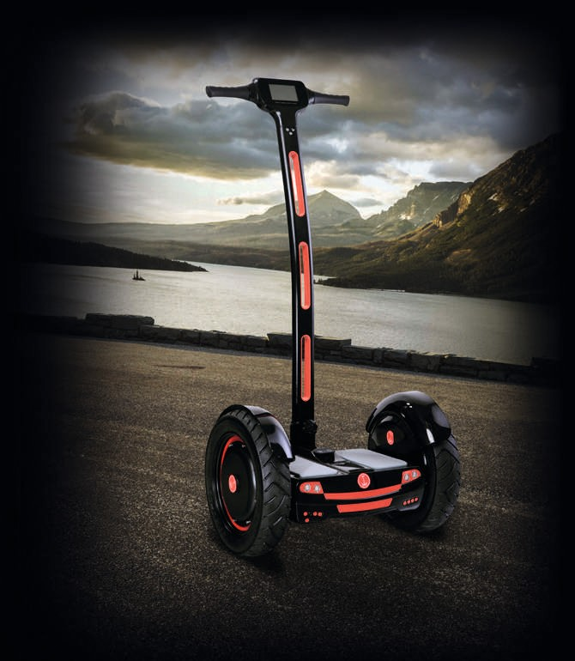

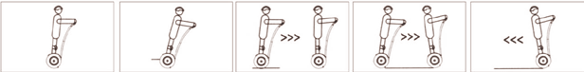

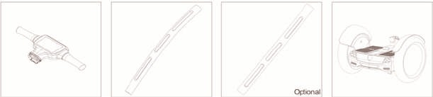

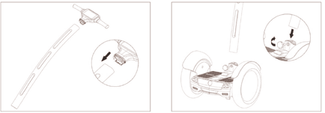
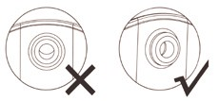

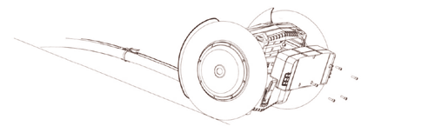

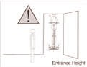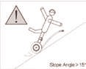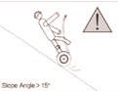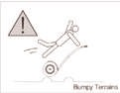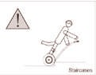

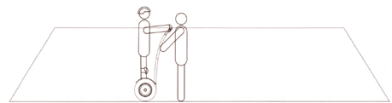

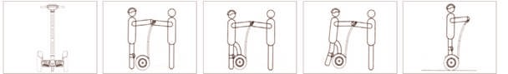

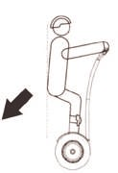

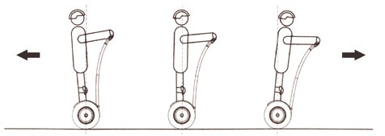

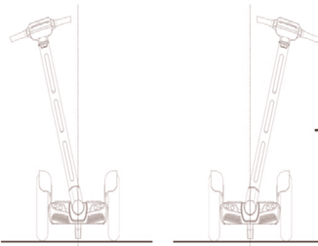

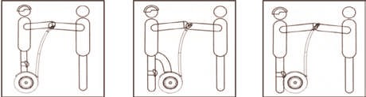

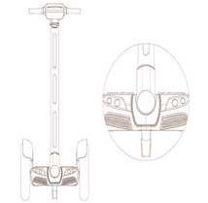

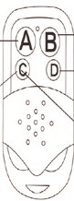

- ТЕХНИЧЕСКОЕ ОБСЛУЖИВАНИЕ

Чистка и хранение

- Пожалуйста, своевременно очищайте свой A6 после пользования, чтобы поддерживать хорошее техническое состояние вашего А6.
- Используйте мягкую влажную ткань, чтобы протирать корпус устройства.
- Используйте распыляющую форсунку (давление воды < 1 Mpa/145PS), чтобы промыть шины и деку. Затем протрите их и высушите при помощи струи воздуха. На неподдающиеся пятна и царапины можно нанести немного зубной пасты и почистить зубной щеткой.
- Храните А6 в сухом прохладном помещении, когда вы его не используете. Подвергание устройства солнечному свету и морозным внешним условиям приведет к ускоренному старению наружных материалов.

Убедитесь, что вы выключили А6, отключили зарядное устройство и закрыли крышку порта зарядки перед тем, как приступить к чистке, в противном случае устройство замкнет водой и будет повреждено. Не используйте водяную пушку для мытья машин, чтобы чистить А6, а также не погружайте все устройство в воду, это может привести к попаданию воды внутрь устройства и вследствие устройство будет непригодным к использованию.

Винтовое соединение

Все винты А6 были специально обработаны с защитой от ослабления. Все же в целях безопасности, пожалуйста, регулярно проверяйте соединения на втулке колес, валу управления, отсеке аккумуляторной батареи, деке, корпусе платформы и корпусе приборной доски и т.д. на наличие ослабленных соединений или странных шумов. В случае нахождения ослабленного соединения, пожалуйста, проверьте винты в стыковом узле и зажмите их.

Давление в шинах

Обычно давление в шинах А6 варьируется между 1,5-2,0 кг/см3. Высокое давление в шинах способствует меньшей силе трения и более длительному сохранению уровня заряда батареи, хотя и меньшему амортизирующему действию. С другой стороны, низкое давление в шинах сокращает время работы батареи, но смягчает движение по ухабистой местности. Слишком низкое или высокое давление в шинах увеличивает их износ.

16

